PHÒNG GIÁO DỤC VÀ ĐÀO TẠO
TRƯỜNG TH&THCS XÃ NA Ư

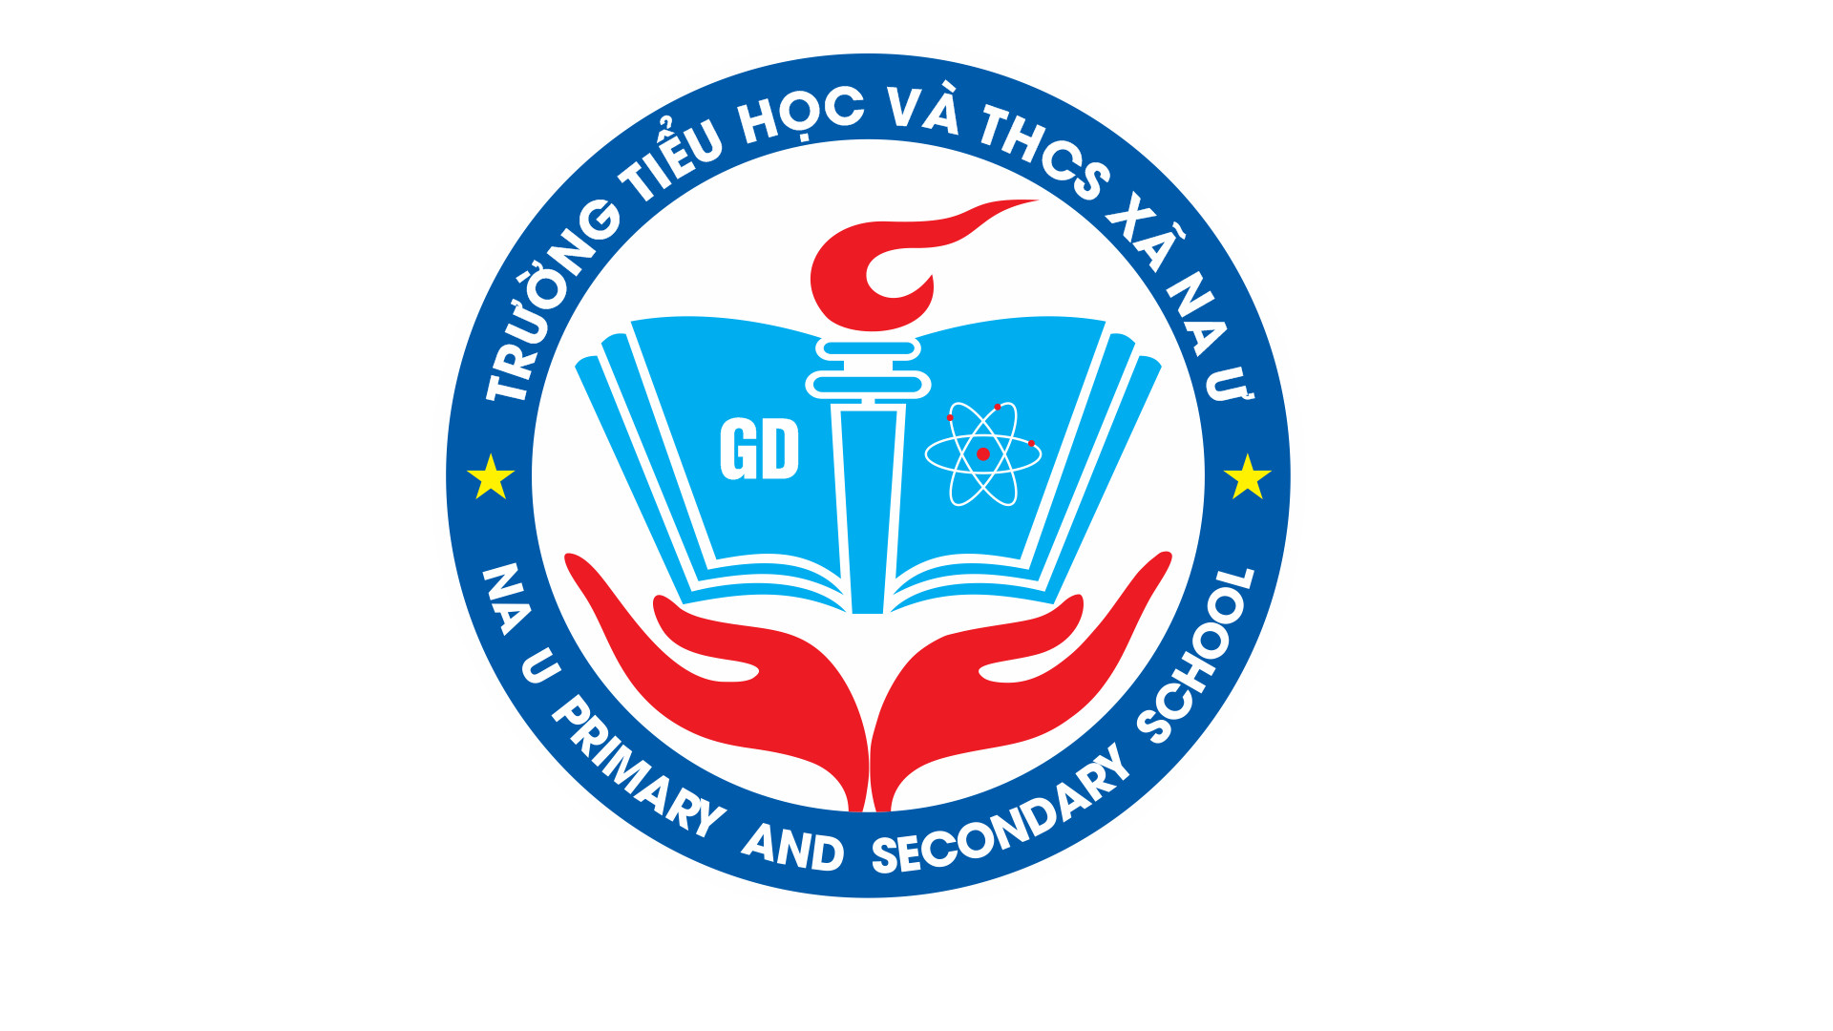

KẾ HOẠCH CÔNG KHAI
TRONG LĨNH VỰC GIÁO DỤC
NĂM HỌC 2021- 2022

Hiệu trưởng: Nguyễn Trọng Sơn

Na Ư, tháng 9 năm 2021

